**Ответы к заданиям школьного этапа Всероссийской олимпиады школьников**

**по Искусству (МХК) 2016-2017 учебный год**

**10 класс**

**Время выполнения заданий: 4 часа (240 минут)**

**Максимальное количество баллов: 450**

**Задание** 1

**Ответ:**

|  |  |  |
| --- | --- | --- |
| Храм Преображения господня, 1714 г., Россия, Республика Карелия, остров Кижи | Герма с изображением Перикла, 5 в. до н. э., римская копия с греческого оригинала Красила, Ватиканские музеи | Татарский академический государственный театр оперы и балета им. М. Джалиля, 1939 г., сталинский ампир, Н. А. Скворцов, И. Г. Гайнутдинов, Россия, Казань |

Анализ ответа. Оценка:

1. Участник правильно указывает название 3 произведений – по 2 балла за каждое верное название. **Максимально 6 баллов** (за неточное название снимается по 1 баллу).
2. Участник верно называет авторов произведений искусства – по 2 балла. **Максимально 6 балла.**
3. Участник верно называет страну или культуру – по 2 балла. **Максимально – 6 баллов.**
4. Указано время создания памятников – по 2 балла. **Максимально 6 баллов.**
5. Участник правильно называет местонахождение памятников – по 2 балла. **Максимально 6 баллов.**
6. **Дополнительные сведения – 5 балла.**

**Максимальная оценка: - 35 баллов.**

**Задание 2**

**Ответ:** 1. Балет «Шурале» Фарида Яруллина, либретто Ахмеда Файзи и Леонида Якобсона, 1941г., по мотивам поэмы Г. Тукая, основанной на татарском фольклоре. Премьера состоялась 12.03. 1945 г. Сюжет: охотник Али-Батыр побеждает лешего, освобождая красавицу Сюимбике. Она искренне полюбила своего спасителя и вышла за него замуж. Но коварный Шурале похищает Сюимбике, требует покориться ему. Смелый батыр вступает в схватку с лешим, бросает его в огонь. Действие балета заканчивается весёлым праздником. В данном случае мы видим использование балетной формы па-де-де. Это одна из основных музыкально-танцевальных форм балетного жанра.

2. П. И. Чайковский «Евгений Онегин», лирико-психологическая опера по сюжету одноименного романа в стихах А. С. Пушкина, либретто Константина Шиловского, 1878 г. Сюжет оперы: В деревенской усадьбе одна из дочерей Лариных, юная Татьяна, влюбляется в Евгения Онегина и говорит ему о своих чувствах, написав лирическое письмо. Учтиво и сдержанно молодой человек отказывает ей и читает нравоучения. Прошло время. Встреча Онегина и Татьяны происходит вновь в богатом особняке. Прекрасная светская дама очаровала Евгения. Он решает добиться свидания с ней, пишет письмо с признанием и раскаянием. Но прошлого не вернуть. Онегин остаётся один. Использована форма оперного дуэта.

Анализ ответа. Оценка:

1.Участник определяет и указывает название произведения – 2 балла, его автора – 2 балла, определение жанра – 2 балла. **Максимально 6 баллов.**

2. Правильно описан сюжет – 10 баллов. (За каждую ошибку снимается 1 балл, при ошибке в написании имени или названии – 2 балла). **Максимально 10 баллов.**

3. Определена жанровая форма – по 2 балла. **Максимально 4 балла.**

4. Дополнительные сведения – **от 2-10 баллов.**

**Максимальная оценка – 30 баллов.**

**Задание 3**

Перед Вами 5 слов, в которых буквы переставлены местами. Каждому слову соответствует одно из 5 изображений, объясните принцип соответствия.

1. Расшифруйте написанные слова, впишите их в таблицу.
2. Соотнесите их с изображением, соответствующим этому понятию, напишите название и автора произведения.

|  |
| --- |
| ЛАРГЕЯЕ  ЗЙМЕУ  ЖИРЭМАТ  ВРУЛ  ТАЛААП |

|  |  |  |  |  |
| --- | --- | --- | --- | --- |
| C:\Users\demina\Desktop\скачанные файлы (2).jpg | C:\Users\demina\Desktop\скачанные файлы.jpg | C:\Users\demina\Desktop\images - копия.jpg | C:\Users\demina\Desktop\images (1).jpg | C:\Users\demina\Desktop\скачанные файлы.jpg |

|  |  |
| --- | --- |
| Расшифрованное слово | Название соответствующего изображения |
| Галерея (Уффици) | Сандро Боттичелли «Рождение Венеры» ок. 1485 г. |
| Эрмитаж | Леонардо да Винчи «Мадонна Литта» 1490-1491 гг. |
| Музей (Британский) | Статуя Рамсеса II |
| Лувр | Скульптор Пракситель II в. до н. э. Венера Милосская |
| Палата (Оружейная) | Шапка Мономаха ХI в. |
| Принцип соответствия | Местонахождение произведения искусства |

Анализ ответа. Оценка:

1. Расшифровка слова – 2 балла, **Максимально 10 баллов.**

2. Правильно определено местонахождение произведения искусства - 2 балла. **Максимально 10 баллов.**

3. Определен автор произведения – 2 балла. **Максимально 10 баллов.**

4. Название произведения – 2 балла. **Максимально 10 баллов.**

5. Дополнительные сведения – **от 2-10 баллов.**

**Максимальная оценка – 50 баллов.**

**Задание 4.**

**Вариант ответа:**

«На жатве. Лето» Алексей Гаврилович Венецианов, середина1820 г.г., жанровая сцена, холст, масло, стиль реализм, Россия, Москва, Третьяковская галерея.

Сюжет картины «На Жатве» взят из повседневной народной жизни. Подзаголовок «Лето» уточняет общее настроение картины. Жаркий летний полдень, природа замерла. Мы слышим и ощущаем тишину над полями и высоко поднятым небом. На переднем плане сидит женщина, положив возле себя серп. Она кормит ребёнка, присев на высокий помост. На дальнем плане картины фигурки других женщин, растворяющихся в бескрайности поля со снопами. Основной мотив картины – поэтическое слияние природы и труда человека. Чередование планов, линий горизонта пронизано единым ритмом и характером: спокойным, непринужденным, естественным, возвышенным.

Анализ ответа. Оценка:

**Максимальная оценка за эссе – 80 баллов.**

**Задание 5**

Заполните таблицу (при заполнении таблицы повторы не допускаются).

Пример заполнения:

|  |  |  |
| --- | --- | --- |
| Стили искусства | Композиторы | Художники |
| Модерн | Густав Малер | Михаил Врубель |
| Карл Орф | Александр Бенуа |
| Арнольд Шёнберг | Густав Климт |
| Импрессионизм | Морис Равель | Клод Моне |
| Клод Дебюсси | Эдуард Мане |
| Габриэль Форе | Эдгар Дега |
| Возрождение (Ренессанс) | Джованни Пьерлуиджи де Палестрина | Джотто ди Бондоне |
| Орландо ди Лассо | Сандро Боттичелли |
| Жоскен Депре | Ленардо да Винчи |

Анализ ответа. Оценка:

Участник получает по 2 балла (за указание полного имени композитора или художника – по 4 балла) за каждый правильный ответ. Дополнительные сведения – по 1 баллу. Максимальная оценка – не более 75 баллов.

**Задание 6**

**Вариант ответа:**

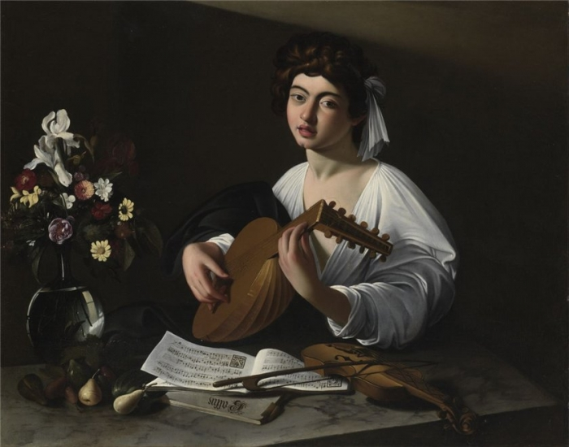

**Бадминтон-хаус, Глостершир**

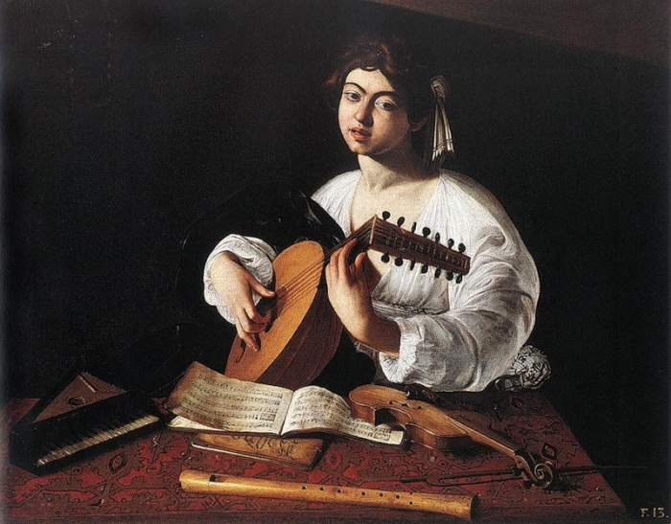

**Музей Метрополитен, Нью-Йорк**

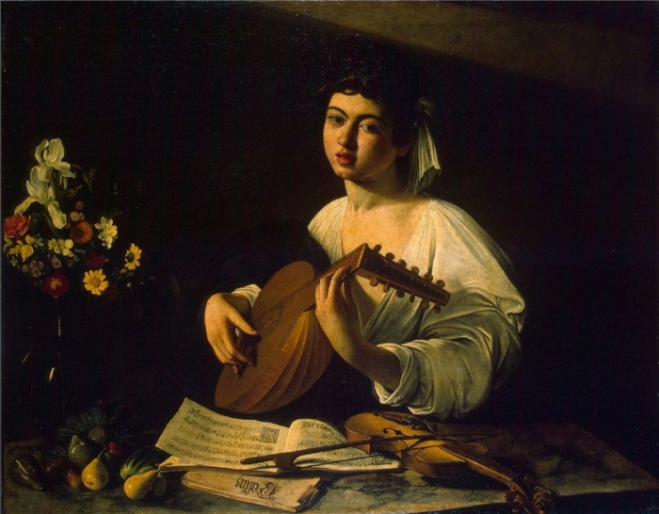

**Государственный Эрмитаж, Санкт-Петербург**

«Лютнист» Караваджо (Микеланджело Меризи), ок. 1595 г. Знаменитая картина итальянского художника эпохи барокко изображает юношу, играющего на музыкальном инструменте. Этой фигуре отведена солирующая роль. У него приятное лицо, большие черные глаза под широкими бровями, полные губы, крепкий подбородок с ямочкой. Темные вьющиеся волосы украшены широкой лентой, красивые пальцы рук перебирают струны лютни. Юноша настраивает ее. Он поглощен льющимися звуками, об этом говорит наклон головы и полуоткрытый рот, выражение глаз. Пышные складки белой рубашки подчеркивают ширину груди и плеч. На столе лежат открытые ноты, скрипка со смычком, фрукты, цветы в стеклянном сосуде (в другом варианте: музыкальные инструменты, ноты). Все детали строго разделены друг от друга, что помогает нам увидеть четкое противопоставление света и тени, и подчеркивает внимание к реальным предметам. Картина написана так тонко и виртуозно, что зритель сам «слышит» звучание музыки. Черты барокко: причудливость и динамичность образов, преувеличенная эмоциональность, смешение реального и иллюзорного.

Известные работы Караваджо: «Положение во гроб» (1602-1604), «Вакх» (1592-1593), «Шулеры» (1596), «Корзина с фруктами» (1596)

Анализ ответа. Оценка:

1. Участник правильно называет автора, название, время создания произведения – по 2 балла за каждый ответ. **Максимально 10 баллов.**
2. Описание картины: **максимально 40 баллов**.
3. Участник верно называет работы художника – по 2 балла за каждый верный ответ. **Максимально 20 баллов.**

**Максимальная оценка – 70 баллов.**

**Задание 7**

**Заполните таблицу:**

**Запишите название, автора, стиль/эпоху, время создания и страну/город каждого узнанного объекта архитектуры.**

|  |  |  |
| --- | --- | --- |
| Пример памятника архитектуры | Название стиля | Характеристика стиля |
| **C:\Users\demina\Desktop\152707_603x354.jpg** | Древнерусский стиль, Золотые ворота, ХII век, Россия, Владимир | Величавая простота, праздничность, нарядность, декоративность. |
| **C:\Users\demina\Desktop\view-architecture-chile-house-germany-europe-building-hamburg-house-E05A6R.jpg** | Современный стиль, экспрессионизм, Чилехаус, 1924 г., Фриц Хегер, Германия, гамбург | Использование новых строительных конструкций, новые строительные материалы, абстракция геометрических форм, эстетизация конструкций, уподобление архитектурных форм объектам неживой природы, биоморфные конструкции |
| **C:\Users\demina\Desktop\90961.jpg** | Романский стиль, тип здания трёхнефная базилика, Церковь св. Марии, ХI век, Германия, Кельн | Массивность, тяжеловестность, грузность, крепостной характер, основное выразительное средство - стела с узкими проёмами - крестово -купальная система. Толстые стены, узкие окна- бойниц в монастырях и замках.Главным элементом композиции - донжон. Вокруг нее располагались остальные постройки, составленные из простых геометрических форм - кубов, призм, цилиндров. |
| **C:\Users\demina\Desktop\Admiralty_SPB.jpg** | Стиль ампир, Здание Главного адмиралтейства, И. Коробов, А. Захаров, 1704 г., Россия, Санкт-Петербург | Упор на величественность, академизм, строгость, чёткость линий,сочетание массивных простых геометрических форм с предметами военной эмблематики. увлечение строительством различного рода триумфальных арок, памятных колонн, обелисков. |

Анализ ответа. Оценка:

Участник верно указал название и стиль памятника архитектуры – по 2 балла. Максимально: - 8 баллов. Описание стиля архитектуры – по 4 балла. Дополнительная информация – от 2-16 баллов.

**Максимальная оценка: 40 баллов.**

Задание 8

Определите композитора данных музыкальных произведений

|  |  |  |  |
| --- | --- | --- | --- |
| Фрагмент музыкального произведения | Музыкальное произведение | Автор  (композитор) | Дополнительная  информация |
| «О, дайте, дайте мне свободу,  Я свой позор сумею искупить…» | Опера «Князь Игорь» | А. П. Бородин | 1833-1887, русский композитор, ученый-химик |
| «Как мать убили у малого птенца, остался птенчик сир и гладен в гнезде» | Опера «Жизнь за царя» («Иван Сусанин») | М. И. Глинка | 1804-1857, русский композитор, автор первой русской оперы |
| «Фигаро здесь,  Фигаро там…» | Опера «Свадьба Фигаро» | В. А. Моцарт | 1756-1791, австрийский композитор |
| «Что наша жизнь? Игра! Добро и зло – одни мечты» | Опера «Пиковая дама» | П. И. Чайковский | 1840-1893, русский композитор, создатель русских балетов |
| «С подружками по ягоды ходить,  На отклик их весёлый отзываться…  Ааауу..» | Опера «Снегурочка» | Н. А. Римский-Корсаков | 1844-1908, русский композитор, участник Могучей кучки |
| «Сердце красавицы  склонно к измене…  И к перемене, как ветер мая…» | Опера «Риголетто» | Дж. Верди | 1813-1901, итальянский композитор |
| «О поле, поле  Кто тебя усеял  Мертвыми костями?» | «Руслан и Людмила» | М. И. Глинка | 1804-1857, русский композитор, автор первой русской оперы |

|  |
| --- |
|  |

Анализ ответа. Оценка:

Правильное название оперы – по 2 балла, указан автор оперы – по 2 балла, дополнительные сведения – по 6 баллов.

Максимальная оценка: 70 баллов.

Общее максимальное количество баллов: 450

|  |
| --- |
|  |